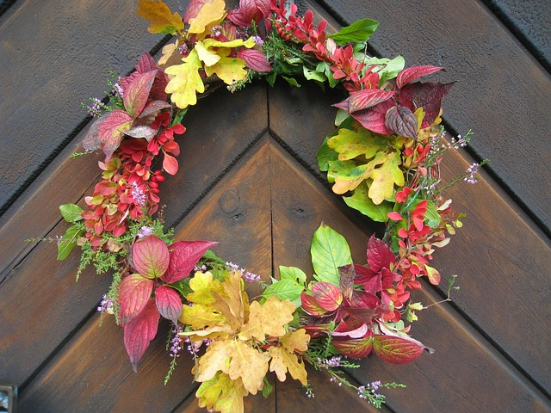

NYHEDSBREV SEPTEMBER 2025

September er måneden hvor vi begynder at få en fantastisk farvepalet i naturen. Det er en tid med mere omskifteligt vejr og en tid hvor vi skal til at indstille os på at efteråret er på vej.
Det betyder også det er tid til at have hjemmesko på hver dag, når vi er indendørs. Og så er det tid til at få tjekket op på børnenes garderober. I vil sikkert kunne finde både tøj og sko som børnene er vokset ud af. Med efteråret i sigte, skal der være tøj til al slags vejr i garderoberne – desuden bliver der også brug for skiftetøj. Husk at få skrevet navn i alt tøj og sko.
August gik med at få afviklet det sidste ferie for både børn og voksne, få alle godt tilbage til hverdagen og nyde det sidste af sommeren.
Midt i august fik vi igen grupperne ”op at køre”. Der spises nu i de faste grupper og der laves efterfølgende planlagte pædagogiske aktiviteter. Rytmikken for Sommerfuglene og Brumbasserne er også i gang igen. Så husk mødetiden for de små grupper om mandagen er senest kl. 9.45.
Samtidig vil vi meget gerne opfordre til, at I henter inden kl. 14.15 eller efter kl. 15.00. Vi oplever nemlig ofte, at der opstår uro, når børnene bliver hentet midt i frugten. Og vi bestræber os på at dette tidspunkt skal være en rolig og hyggelig afslutning på dagen for alle børnene.
Vi vil også meget gerne minde jer alle om hvor vigtigt det er, at lågen til børnehaven KUN må åbnes af voksne. Børnene må aldrig selv åbne lågen heller ikke hvis de ”bare lige” skal ud med mor og far. Det er også meget vigtigt, at man ikke lukker børn ud, der ikke er med en selv. Det tager kun få sekunder for et barn at komme ud på vejen eller væk fra området. Så det handler om alle vores børns sikkerhed.
D. 1. september skal vi byde velkommen til de sidste to børn i år. Det er Louie der skal være tilknyttet sommerfuglene og Adela der skal være tilknyttet Brumbasserne. Der skal lyde et stort velkommen til begge børn og familier.
D. 3. september er det tid til forældrebestyrelsens første møde efter sommerferien.
D. 9. september får vi besøg af fotografen. Det er igen i år Studio 308 der skal stå for fotograferingen af jeres børn. Der hænger en plakat i vindfanget hvor I kan tilmelde jeres børn. Det er gratis at tilmelde dem, man betaler kun for de billeder man efterfølgende bestiller hjem. HUSK børnene Skal være tilmeldt, også selvom de kun skal være med på gruppebilledet. Hvis de ikke er tilmeldt, kan de ikke blive fotograferet.
D 10. september er det blevet tid til at genoptage vores forældrekaffearrangementer. Forældrekaffearrangementerne har primært et socialt sigte. Det er her I har god tid omkring afhentningen af jeres børn. I kan deltage i jeres børns aktiviteter: I kan få hilst på nogle af de andre børns forældre, måske lave en legeaftale eller få en snak med personalet. Dette første arrangement efter sommerferien, vil være kombineret med en afskeds reception for vores skønne kollega Cathe. Vi håber I har tid og lyst til at komme og sende hende godt afsted efter næsten 18 år i vores børnehave.
D. 09. september får vi besøg/tilsyn af vores pædagogiske tilsynsførende Mette fra Københavns kommune. Vi glæder os til at byde Mette velkommen igen. Hun vil desuden komme igen d. 15. september hvor der vil være det årlige dialogmøde med deltagelse af institutionsbestyrelsen, samt en personalerepræsentant og Jeanette.
D. 16. september byder vi endelig op til årets ridder og prinsesse dag, en dag vi ved børnene ser frem til. Børnene må selvfølgelig meget gene være klædt ud, og børnene bestemmer selv om de vil være ridder, prinsesser eller måske drager. Hvis der er børn der ikke har lyst til at være klædt ud er det selvfølgelig også helt ok. Husk der er ingen der skal, gå ud og investere i udklædning. Hvis I ikke har, finder vi noget i børnehaven. Vi skal selvfølgelig have vores flotte fane med vores eget våbenskjold op og hænge. Der vil være hofbal, fægtekampe og ikke mindst dragejagt. Børnehaven giver mad, så ingen madpakker denne dag. Der kommer mere info i vindfanget når vi nærmer os.
D. 25. september skal vi til det igen, månedens smør-selv-dag. Så hold øje med opslaget i vindfanget, så I kan skive på hvad jeres barn tager med.
D. 26. september og hele ugen har vi planlagt legetøjsuge. Hver dag i denne uge må børnene medbringe et stykke legetøj hjemmefra. Husk navn på/i legetøjet. Formålet er at lege sammen omkring legetøjet, låne det ud, låne af andre, alt sammen med et socialt sigte. Vi taler med børnene om dette, men I må også meget gerne snakke med børnene derhjemme, om formålet med vores legetøjsuge. Tænk gerne lidt over, hvad barnet medbringer, det behøver ikke være en stor ting. Legetøjet må ikke indeholde batterier og skal kunne være i barnets rum.
Inden vi ser os om, er september gået og vi er nået til oktober, det betyder også at det er tid til, det store forældremøde. Sæt gerne et stort X i kalenderen d. 23. oktober kl. 19.00 til 21.00.
Vi håber på et stort fremmøde da vi gerne vil fortælle jer om hverdagen. Hvordan vi arbejder og give jer et indblik i og en forståelse af og hvorfor vi arbejder med vores pædagogiske praksis som vi gør. Der kommer mere info når vi nærmer os.
Der vil også være valg til forældrebestyrelsen. Børnehaven har en meget lang tradition for et godt forældrebestyrelsesarbejde og vi har altid haft alle pladser i bestyrelsen besat + et varierende antal suppleanter, der altid er inviteret med til møderne. Vi har stor glæde af at lytte til jer forældre og møderne giver os samtidig mulighed for at fortælle og uddybe, hvad der optager os. Vi håber meget på der er nogle blandt jer der har lyst til at være med. Forældrebestyrelsen holder ca. 6 møder om året samt en julefrokost for hele forældrebestyrelsen. I er meget velkommen til at tage fat i Lisa (mor til Elvira og Formanden for forældrebestyrelsen) eller Jeanette. Hvis I skulle have nogle spørgsmål til forældrebestyrelsen inden forældremødet.
Vi vil også allerede nu huske jer på at børnehaven holder en årlige lukkedag. I 2026 vil det være fredag d. 16-01-2026. Der vil blive afholdt pædagogisk weekend.
Til slut er det bare at ønske alle en god start på et forhåbentligt smukt efterår.

